



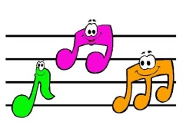

HORARI P3A CURS 2013/2014
HORARI | DILLUNS | DIMARTS | DIMECRES | DIJOUS | DIVENDRES
9 / 10

10 / 10.45 |  |  |  |  | PLÀSTICA /  PSICOMOT.
10.45 / 11.30 | ESBARJO | ESBARJO | ESBARJO | ESBARJO | ESBARJO
11.30 / 12.30 |  | PLÀSTICA /  PSICOMOT. | BIBLIO | ANGLÈS  /  MÚSICA
15 / 16 | ANGLÈS  /  MÚSICA
16 / 16.30

